Bonus : le match sèche-cheveux contre smartphone




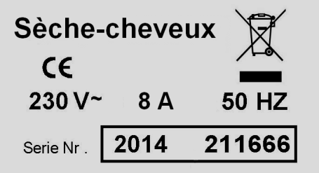
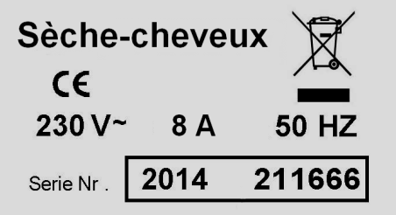
Chargeur
30 mA

Déborah affirme qu’en utilisant son sèche-cheveux pendant 15 minutes, elle consommera moins d’énergie que son frère qui rechargera son smartphone pendant 5h. A-t-elle raison ?

Bonus : le match sèche-cheveux contre smartphone

Chargeur
30 mA

Déborah affirme qu’en utilisant son sèche-cheveux pendant 15 minutes, elle consommera moins d’énergie que son frère qui rechargera son smartphone pendant 5h. A-t-elle raison ?

Bonus : le match sèche-cheveux contre smartphone

Chargeur
30 mA

Déborah affirme qu’en utilisant son sèche-cheveux pendant 15 minutes, elle consommera moins d’énergie que son frère qui rechargera son smartphone pendant 5h. A-t-elle raison ?

Bonus : le match sèche-cheveux contre smartphone

Chargeur
30 mA

Déborah affirme qu’en utilisant son sèche-cheveux pendant 15 minutes, elle consommera moins d’énergie que son frère qui rechargera son smartphone pendant 5h. A-t-elle raison ?

CORRECTION

Calcul de la puissance du sèche-cheveux :
P = U x i = 230 x 8 = 1840 w

Calcul de l’énergie convertie par le sèche-cheveux pendant 15 min :
(conversion 15 min = 1/4 h = 0,25 h)
E = P x t = 1840 x 0,25 = 460 Wh

Calcul de la puissance du chargeur :
(conversion 30 mA = 0,03 A)
P = U x i = 230 x 0,03 = 7 W

Calcul de l’énergie convertie par le chargeur pendant 5h :
E = P x t = 7 x 5 = 35 Wh

Conclusion : Déborah se trompe, elle consommera beaucoup plus d’énergie que son frère ! (460 / 35 = 13 donc 13 fois plus !)

